1、GPIO
电路思想：将两端电压差看成是这两端电荷数量只差，如一个0V，一个3.3V，就是3.3V的比0V的多出了一些量度为3.3的正电荷，此时3.3V物体上的正电荷会流向0V的物体，从而达到二者之间的平衡。另外注意电阻无穷大电荷不会走，即不会有电流（断路）；接地的话电流会全部流向地，不会再走其他物体（短路）。

两个二极管构成的保护电路：两个二极管之间有一个电路只允许 0~3.3V 之间的电流通过，大于3.3V就会流向一个电极管，小于0V就会流向另一个电极管。

2、USART
嵌入式编程思想：每一个模块都有若干个寄存器或者开关，我们使用一些hal库或者标准库中关于某个模块的库函数时，其实就是在通过CPU访问关于这个模块的寄存器或者一些开关来控制这个模块。此外，不适用库函数时，使用c语言进行普通编程时就是CPU在正常执行指令，程序中定义的变量就是在内存中开辟的，包含有堆空间和栈空间。（重要思想：某一个软件提供给我们的库函数是让我们通过这些函数来控制某些东西的，此时CPU不是直接从内存中取数据或者向内存中某个地址空间写数据）

补充：从寄存器的角度考虑，回想学过的LPC1768还有stm32寄存器，编写程序时有专门的关于寄存器的操作，如LPC->GPIOA-> 啥的，这里就是属于通过CPU控制（读取或写入）各个模块寄存器或打开关闭一些开关来完成对各个模块的控制的。除此之外，剩下的就是C语言的正常编程了。

补充：hal库或者标准库中，系统提供给你的一些结构体，如GPIO_TypeDefine，USART_TypeDefine，这些结构体中存放的数据是在内存中的。在嵌入式中，CPU从内存中取数据（就是对应模块的结构体中的数据）发送到对应模块的寄存器或者控制一些开关关闭与打开，对各个模块完成配置。这体现出了数据封装的思想。

- IIC通信
iic 通信时按照这种来进行理解，单片机控制多个从设备，当选择其中一个从设备进行通信的时候，此时要把其他的从设备的 scl 和 sda 线给断开。此外，要把单片机的 scl 和 sda 设置成输出模式，从机的 scl 和 sda 设置成输入。满足不需要的scl和sda断开（开漏输出时写1引脚浮空（scl和sda引脚都写1），相当于断开，只保留一个主机和从机进行通信），主机和从机的sda能互相发送消息（开漏输出时 scl 或 sda 写 1 加上拉电阻 发送1；开漏输出时 scl 或 sda 写 0 引脚接地，输出0）。使用开漏输出加上拉电阻能刚好实现所需的要求。

注意：iic通信时，不能两个引脚都设置成输出模式，这样是输出电路对着输出，应该一个输出一个输入，这样才是输出电路输出到输入电路。

头脑风暴：在嵌入式中，keil编译平台对一些模块中的某些函数的编译之后，执行时可能就是简单打开个开关，对寄存器的操作就是底层的操作。

CPU往发送寄存器写数据或者接收寄存器读取数据的时候，要不断轮询扫描，只有当发送寄存器为空的时候（通过状态位判断）或者接收寄存器满的时候（通过状态位判断）才能往发送寄存器中写数据或者从接收寄存器中读取数据。注意，在往发送寄存器中写入数据的时候要先把标志位（状态位）给清0，在从接收寄存器中读取数据的时候要先讲标志位（状态位）给清0。（联系下计算机组成原理中轮询扫描控制外设的方式，再将其与中断，DMA方式进行比较）
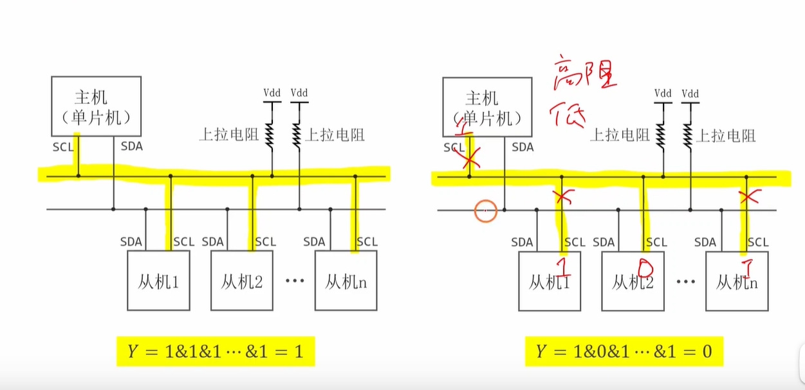
当所有scl都设置为1时，并且scl端口设置为输入，此时就是所有scl输入高电平1。
当有一个scl设置为0时，就会接地，所有scl都为0。

